Panasonic Industry Europe GmbH
Caroline-Herschel-Strasse 100
DE-85521 Ottobrunn, Duitsland
http://industry.panasonic.eu

Contactpersoon voor de pers:
Moritz Cehak
e-Mailadres:
moritz.cehak@eu.panasonic.com
Telefoonnummer: +49 89 45354 1228
http://industry.panasonic.eu

Panasonic Industry InfoHub – nuttige links en downloads voor automatiseringsproducten en -oplossingen

Met de nieuwe InfoHub introduceert Panasonic Industry een gratis online toegankelijk portaal dat programmeerbibliotheken, documentatie en downloads bevat.
München, juni 2023

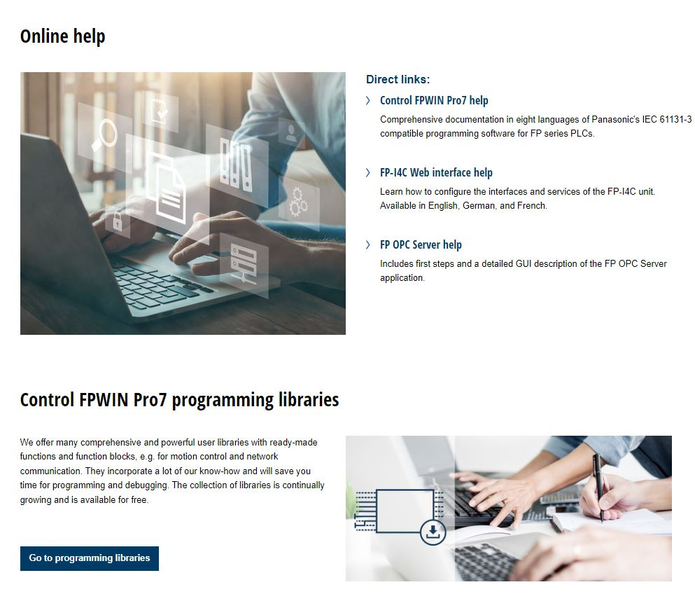
Afnemers van de industriële motoren, HM-serie HMI’s van Panasonic Industry, PLCs of de "Industry 4.0"-communicatievoorziening FP-I4C hebben nu toegang tot een veelomvattend state-of-the-art dataportaal; de "Panasonic Industry InfoHub".
De InfoHub bevat veel meer dan alleen bestanden met computerprogramma's en programmeerbibliotheken voor het aansturen van bewegingen of verplaatsingen en netwerkprotocollen. Het omvat ook gebruikershandleidingen, de meest recente programmaversies en voorbeeldprojecten evenals beknopte instructies en volledige helpsystemen.
Fabrikanten, machinebouwers en constructeurs op het gebied van fabrieksautomatisering kunnen met behulp van deze uitgebreide databank profiteren van een helder gestructureerde en uitgebreide online-dienstverlening.
Online-helpdatabank
De InfoHub verschaft gedetailleerde informatie en documentatie over Panasonic’s IEC 61131-3 compatibele software om PLC’s van de serie FP te kunnen programmeren, om te assisteren bij het configureren van interfaces en functies van de communicatiemodule FP-I4C, evenals instructies voor, en beschrijvingen van de serversoftware FP OPC.

Programmeerbibliotheken voor "FPWIN Pro 7"-besturingen
Het omvangrijke pakket programmeerbibliotheken voor de PLC-serie FP van Panasonic Industry kent een groot aantal opties. Denk aan op voorhand samengestelde functies en functieblokken. Deze werden specifiek ontworpen voor het regelen van processen, voor het aansturen van bewegingen en voor netwerkcommunicatie. Deze bibliotheken bundelen onze uitgebreide expertise en stellen afnemers in staat hun programmeer- en debug werkzaamheden te stroomlijnen. Al dat leidt uiteindelijk tot een waardevolle tijdsbesparing.

Voorbeelden van programmeren met HMWIN Studio
Het programma "HMWIN Studio" fungeert als configuratietool voor het volledige aanbod aan HM touch terminals series. Afnemers kunnen met behulp van de door InfoHub verschafte programmeervoorbeelden hun project proces drastisch versnellen. Deze downloadbare modelprojecten bieden waardevolle programmeerhulpmiddelen, zoals widgets, dialogen, formules, tendensen en dergelijke. Bovendien zijn er JavaScript-voorbeelden en informatief inhoudelijk materiaal beschikbaar om met andere voorzieningen te kunnen communiceren.

Afnemers kunnen – door gebruik te maken van deze middelen – hun werkstroom optimaliseren en zo aanzienlijk tijd besparen. De verzameling gratis raadpleegbare bibliotheken wordt bovendien doorlopend uitgebreid.

Wilt u meer lezen over InfoHub? Raadpleeg dan InfoHub | Panasonic Industry Europe GmbH
###
Over Panasonic Industry Europe GmbH
Panasonic Industry Europe GmbH maakt deel uit van de wereldwijd actieve organisatie "Panasonic Industry". Deze organisatie geldt als een van de vijf belangrijkste bedrijven binnen Panasonic Holding. Panasonic Industry Europe levert producten en diensten aan industriële afnemers in Europa.
Panasonic Industry Europe streeft ernaar afnemers in staat te stellen hun doelen binnen een groot aantal industriële sectoren te behalen, zoals op het gebied van mobiliteit, infrastructuur, automatisering, geneeskunde, smart living evenals veiligheid. Panasonic Industrie werkt – op basis van opgedane kennis met voorzieningen en applicatietechnieken, gecultiveerd door een globale mentale instelling en meer dan een eeuw traditie – samen met afnemers aan een duurzame toekomst.
De breed samengestelde en diverse productportefeuille van Panasonic Industry Europe omvat belangrijke elektronische componentsectoren waaronder elektromechanisch werkende en passieve componenten, accu's en andere energieproducten, sensoren en modules voor draadloze verbindingen, materialen voor thermisch beheer en klantspecifieke applicaties evenals voorzieningen en applicaties op het gebied van automatisering.
Lees meer over Panasonic Industry Europe: http://industry.panasonic.eu

Over de Panasonic Group
De Group werd in 1918 ingericht en is thans een wereldleider qua ontwikkeling van innovatieve technieken en applicaties voor een groot aantal toepassingen in de sfeer van consumentenelektronica, voor toepassing thuis, voor automobiliteit, in de industrie, voor communicatie en voor energiesectoren waar ook ter wereld. De Panasonic Group evolueerde per 1 april 2023 tot een werkmaatschappij waarbij de Panasonic Holdings Corporation acteert als houderstermaatschappij met acht ondernemingen gerangschikt onder haar paraplu.
De Group meldde een geconsolideerde netto-omzet van € 59,40 miljard (8378,9 miljard yen) voor het boekjaar dat eindigde op 31 maart 2023. Wilt u meer weten over de Panasonic Group? Raadpleeg dan de internetsite: https://holdings.panasonic/global/

